1、

Array要包装成容器的原因是，令Array遵循容器的规律：提供与之相关的迭代器，迭代器还要提供5种相联系的属性，以便于让算法去询问。

2、

Array的基本代码实现

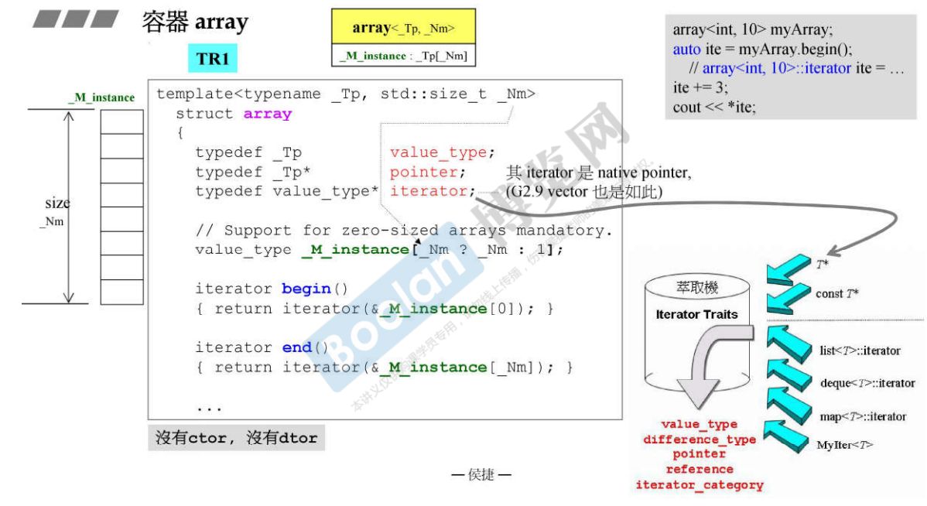

没有构造函数没有析构函数。为了模拟C++原本的数组。

3、

